

**Controle do IoTDoc - documentação geral do projeto**

**Histórico de revisões**

| **Data** | **Autor** | **Versão** | **Resumo da atividade** |
| --- | --- | --- | --- |
| 13/10/2022 | Mateus Rafael | 0.0 | Criação do documento |
| 13/10/2022 | Elisa Flemer | 0.1 | Matriz SWOT |
| 17/10/2022 | Elisa Flemer | 0.2 | Preenchimento de Parceiro de Negócios (1.1), Problema (1.2.1), Objetivos (1.2.2) |
| 18/10/2022 | Elisa Flemer | 0.3 | Preenchimento de Planejamento da Solução (1.3.3) e ajustes no sumário |
| 18/10/2022 | Mateus Rafael | 0.4 | Formatação do documento e correções ortográficas e gramaticais |
| 18/10/2022 | Luiz Borges | 0.5 | Preenchimento de análise da indústria (1.3.1) |
| 19/10/2022 | Luiz Borges | 0.6 | Preenchimento dos principais players e modelo de negócios (1.3.1) |
| 19/10/2022 | Tainara Teixeira | 0.7 | Matriz de Riscos (1.3.5), Arquitetura versão 1 (2.1) |
| 19/10/2022 | Tainara Teixeira e Luiz Borges | 0.8 | Diagrama da solução (2.1.3) |
| 20/10/2022 | Elisa Flemer | 0.9 | Sustentabilidade (1.3.1), User Stories (1.4.3) |
| 20/10/2022 | Mateus Rafael e Elisa Flemer | 1.0 | Personas (1.4) |
| 20/10/2022 | Tainara Teixeira | 1.1 | Arquitetura versão 1 (2.1)  Requisitos funcionais e não funcionais (2.1.1) |
| 20/10/2022 | Tainara Teixeira | 1.2 | Tabela (2.1.2) |
| 21/10/2021 | Tainara Teixeira | 1.4 | Proposta de Valor |

**Sumário**

**1. Definições Gerais** **4**

1.1. Parceiro de Negócios 4

1.2. Definição do Problema e Objetivos 4

1.2.1. Problema 4

1.2.2. Objetivos 5

**1.3. Análise de Negócio** **6**

1.3.1. Contexto da indústria 6

**Análise histórica** **6**

**Principais players** **7**

**Modelo de negócios** **7**

**Sustentabilidade** **8**

**Tendências** **8**

**Análise segundo as Forças de Porter** **9**

**1.3.2. Análise SWOT** **11**

1.3.3. Planejamento Geral da Solução 12

1.3.4. Value Proposition Canvas 13

**1.3.5. Matriz de Riscos** **13**

1.4. Análise de Experiência do Usuário 14

1.4.1. Personas 14

**Persona 1** **14**

**Persona 2** **15**

**Persona 3** **16**

1.4.2. Jornadas do Usuário 17

**1.4.3. User Stories** **20**

1.4.4. Protótipo de interface com o usuário 21

(sprint 2) 21

**2. Arquitetura da solução** **22**

2.1. Arquitetura versão 1 22

**2.1.1. Requisitos** **22**

**Requisitos funcionais (sigla: RF)** **22**

**Requisitos não funcionais (sigla: RNF)** **22**

**2.1.2. Tabela** **23**

**2.1.3 Diagrama da solução** **25**

2.2. Arquitetura versão 2 (sprint 2) 26

2.3. Arquitetura versão 3 (sprint 3) 27

**3. Situações de uso** **28**

(sprints 2, 3, 4 e 5) 28

3.1. Entradas e Saídas por Bloco 28

3.2. Interações 29

**Anexos** **30**

**Referências** **31**

# 1. Definições Gerais

## 1.1. Parceiro de Negócios

A Gerdau é a maior produtora de aço brasileira, especializando-se em aços longos e especiais e minério de ferro. Em 2020, alcançou receita de mais de R$ 43 bilhões e, com presença em nove países, hoje emprega quase 24.000 colaboradores no mundo todo.

Além disso, seguindo tendências de desenvolvimento sustentável que hoje permeiam o setor industrial, destaca-se como maior recicladora de sucata da América Latina. Também é proprietária de 250 mil hectares — equivalente a 250 mil campos de futebol — de base florestal para obtenção de carvão vegetal, consolidando-se também como maior produtora desse insumo mundialmente. Essa operação consiste na Gerdau Florestal, nossa parceira para esse projeto.

A Gerdau Florestal coordena todo o processo de plantio de eucalipto para uso siderúrgico, desde a germinação e o estaqueamento das mudas em viveiros controlados até a carbonização da madeira e transporte do carvão decorrente para a indústria.

Nesse sentido, tem como objetivo geral a otimização de tempo e recursos na geração de carvão vegetal, maximizando assim seus lucros através da entrega rápida de remessas de alta qualidade. Ademais, visa concretizar seus valores de produção sustentável para cumprir com regulações governamentais e satisfazer um mercado cada vez mais conscientizado em questões ambientais.

Para isso, objetiva, mais especificamente, monitorar e calibrar as condições de temperatura e umidade dentro das casas de vegetação, onde ficam as mudas em seus estágios iniciais, para aumentar suas chances de sobrevivência e acelerar seu desenvolvimento.

## 1.2. Definição do Problema e Objetivos

### 1.2.1. Problema

A Gerdau Florestal é responsável pela gestão da base florestal da companhia em Minas Gerais. Dentre suas operações, tem-se o monitoramento e intervenção, quando necessário, nas condições de temperatura e umidade das casas de vegetação, onde ficam as estacas jovens a serem enraizadas.

Atualmente, essa atividade é desenvolvida por operadores que visitam cada uma das três estufas de hora e hora e, utilizando sensores manuais, reportam os níveis de temperatura e umidade instantâneos em um formulário conectado a um sistema em nuvem da Gerdau. Se os valores coletados estiverem fora da faixa ótima para cada indicador, cabe ao operador então tomar as medidas corretas para restabelecer as condições desejadas. Nesse contexto, possíveis providências incluem abrir ou fechar as janelas laterais e/ou zenitais, acionar a irrigação, ativar nebulizadores, entre outros. Caso isso não seja feito, o risco de mortalidade das mudas pode aumentar significativamente e causar prejuízos à empresa.

No entanto, essa coleta manual também traz desvantagens. Primeiramente, tem-se que o intervalo de hora em hora é longo demais para garantir condições ótimas dentro da estufa. Segundo workshop com o parceiro, quando a temperatura ou umidade atingem níveis fora da faixa desejada, deve-se intervir em até 20 minutos para não causar danos sérios às mudas.

Entretanto, com a checagem de hora em hora, é muito possível que isso aconteça, pois, mesmo que os valores lidos estejam aceitáveis no momento em que o operador os examina, não há como assegurar que eles permanecerão assim por toda a hora seguinte. De fato, pode ser que, dez minutos depois, as medidas tornem-se insuportáveis para as estacas e a operação só saberia disso no próximo bloco de hora, muito depois do limite de tolerância para intervenções.

Ademais, a coleta manual é passível de erro humano e pode ser enviesada pela localização do operador. Como ela só acontece de hora em hora, não há dados suficientes para identificar *outliers* e confirmar se realmente está ocorrendo um superaquecimento ou ressecamento da estufa. Ainda, a hora-homem de cada operador poderia ser melhor utilizada em outras tarefas, otimizando os recursos humanos da empresa.

### 1.2.2. Objetivos

Greener, nossa solução, é um sistema de internet das coisas que busca automatizar o monitoramento da temperatura e umidade das casas de vegetação através de sensores e um microcontrolador conectado à internet, armazenando os dados coletados na plataforma em nuvem utilizada pela Gerdau Florestal para gerir seus processos.

Objetivando ainda a otimização de tempo e recursos humanos, a aplicação deve, ainda, interpretar os valores adquiridos e sugerir as medidas adequadas para a manutenção do viveiro, como a abertura de janelas laterais em certo número de graus. Pretende-se, com isso, obter dados mais granulares para análise futura do crescimento das mudas e das condições da estufa, além de notificações e alertas para intervenções urgentes na estufa.

## 

## 

## 1.3. Análise de Negócio

### 1.3.1. Contexto da indústria

#### Análise histórica

A história da mineração no Brasil tem início com a chegada da família real portuguesa, quando as primeiras usinas foram construídas. Com isso, a exploração do aço rapidamente se tornou próspera devido à grande presença de minérios nas regiões de Minas Gerais. Já a consolidação do desenvolvimento da indústria de mineração e usinas se deu no século XX, durante o surto industrial brasileiro de 1917 e 1930.

Na década de 30, o Brasil teve um grande aumento em sua produção de minérios, dado a inauguração da usina de Monlevade pela Siderúrgica Belgo-Mineira. Sua capacidade industrial inicial era de 50 mil toneladas de lingotes de aço, e outras companhias siderúrgicas continuaram a serem construídas nesse período.

Mesmo assim, a dependência que o Brasil tinha da importação de aço era muito grande e só viria a se amenizar pela primeira vez em 1946, quando foi criada a Companhia Siderúrgica Nacional, em Volta Redonda – RJ. Essa usina só atingiu sua capacidade máxima de produção em 1950, quando tinha todas as suas linhas em operação. Com o bom desempenho da Companhia Siderúrgica Nacional, a produção de aço bruto no Brasil alcançou o marco de 788 mil toneladas em 1950. Vinte anos mais tarde, essa produção seria de 5,5 milhões de toneladas.

Nesse contexto, o modelo de negócios adotado pelas siderúrgicas brasileiras necessitava de forte intervenção do estado. Porém, nos anos 1990, essa forma de gestão de negócios mostrou-se ineficiente. Por isso, algumas siderúrgicas começaram a sofrer um processo de privatização. Até 1993, oito siderúrgicas, com a capacidade de produção de até 19,5 milhões de toneladas — 70% da produção nacional —, que estavam sob controle do estado foram privatizadas.

Assim, investimentos externos foram facilitados, uma vez que as composições acionárias dessas empresas passaram a ser mais diversas. Outro efeito que o processo de privatização gerou foi a integração das siderúrgicas em grupos industriais que detinham ações em áreas estratégicas. A ligação a tais atividades fizeram com que o setor de siderurgia brasileiro pudesse alcançar uma escala competitiva com a de outros países.

Por causa desses eventos e seus desdobramentos, hoje o Brasil detém o maior parque de produção de aço da América do Sul, é o maior produtor de aço da América Latina, fica em sexto lugar entre os países exportadores de aço e em nono lugar como maior produtor de aço do mundo.

#### 

#### 

#### Principais players

**Gerdau:** A Gerdau S. A. é a maior produtora de aços longos das Américas, possuindo duas minas de minério de ferro, 32 unidades produtoras de aço e 250 mil hectares de base florestal (áreas de preservação e plantio de eucalipto). Com uma capacidade de 26 milhões de toneladas métricas de aço por ano, a empresa está presente em 9 países, tendo seu capital aberto e ações negociadas nas Bolsas de São Paulo, Nova Iorque e Madri.

**CSN:** A Companhia Siderúrgica Nacional é a maior siderúrgica do Brasil e da América Latina, especializando-se em aços planos e minério de ferro. Possui uma usina muito produtiva no Rio de Janeiro, gerando 6 milhões de toneladas de aço bruto por ano, e minas de ferro e carvão em Minas Gerais e Santa Catarina.

**Usiminas:** Foca sua produção em aços planos, atendendo, portanto, principalmente a indústria automobilística. Isso lhe é favorável no momento devido à retomada do mercado automotivo, ilustrado pela Volkswagen confirmando um investimento de R$ 7 bilhões na América Latina até 2026 (AB, 2021). A Usiminas também é a companhia siderúrgica mais concentrada no mercado brasileiro, tirando 85% das suas receitas do nosso país.

**ArcelorMittal:** Maior produtora de aço no mundo, tem presença em cinco continentes e é capaz de produzir 130 milhões de toneladas por ano. No Brasil, possui plantas industriais em seis estados e atende o mercado de aços longos e planos, tal qual a Gerdau e a Usiminas.

**Ternium Brasil:** É subsidiária da ítalo-argentina Ternium e produz aços especiais para os mercados brasileiro e internacional. Já investiu R$ 11 bilhões na siderurgia do Brasil e possui uma usina no Rio de Janeiro. No entanto, é também alvo de muitas críticas quanto ao prejuízo ambiental e violação dos direitos do trabalhador, tendo até um site dedicado a essa oposição (pareternium.org).

#### Modelo de negócios

Siderúrgicas especializam-se na produção de aço e ferro, configurando-se, portanto, como indústrias de base. A relação comercial mais comum nesse setor é a de venda de matéria-prima para outras empresas, no modelo *business to business*.

A receita dessas empresas vem principalmente da venda dos minérios processados, em suas diferentes etapas e formas. O aço pode ser vendido na sua forma acabada ou semi-acabada como placas metálicas, barras ou blocos. As formas semi-acabadas podem ser processadas por meio da laminação, gerando barras, folhas, trilhos, vigas do tipo H ou I. Existe também a possibilidade de se trabalhar com a compra e venda de sucata de aço processada.

Além disso, ultimamente, siderúrgicas consolidadas têm expandido sua presença em sustentabilidade, com o chamado “aço verde”, isto é, produzido com menor pegada ambiental e na comercialização de minérios brutos. Um exemplo disso é a CSN, que hoje deriva mais receita da mineração do que da venda de aço em si (“CSN já ganha mais dinheiro com mineração do que com aço”, 2011).

#### Sustentabilidade

A produção de aço demanda muitos recursos de matéria-prima e energia, tendo causado significativo desgaste aos ecossistemas circundantes no curso da história humana. No entanto, desde a metade do século XX, tendências de desenvolvimento sustentável têm impulsionado pesquisas e inovações em eficiência energética, a redução do uso de matérias-primas, a reciclagem e reuso de coprodutos e a economia de água. Atualmente, isso é ilustrado pelo conceito de economia circular no setor, que preza pelo aproveitamento máximo de todos os recursos disponíveis em um ciclo virtuoso, e reforçado pelo Instituto Aço Brasil com seu Relatório de Sustentabilidade.

Em mais detalhes, prioriza-se, quando possível, o uso de carvão vegetal plantado pelas próprias empresas em vez do mineral. Já a água, utilizada em sistemas de resfriamento, circula em circuitos fechados, diminuindo, com isso, o lançamento de efluentes e o gasto de água doce. No que tange à energia, tem-se o reaproveitamento de gases gerados em termelétricas e investimentos em hidrelétricas, enquanto as emissões de CO² são reduzidas através de métodos de eficiência energética, como a substituição de óleo combustível por gás natural, a turbina de topo ou mesmo a compensação pelo plantio de florestas de eucalipto. Finalmente, coprodutos tais quais aciaria e lamas tornam-se insumos para a pavimentação de estradas, corretivo de solo, fabricação de cimento, materiais cerâmicos, etc.

#### Tendências

Dentre as principais tendências do setor de aço, tem-se, primeiramente, os processos de lingotamento contínuo, que oferece um produto mais padronizado e de menor custo através da automação, e o uso de fornos elétricos a arco (FEA), que permitem a produção de aço de modo mais rápido e eficiente por meio de aquecimento por correntes alternadas. Além disso, vêm crescendo aplicações inovadoras de aço para diminuir a emissão de CO², como na criação de motores elétricos com maior eficiência energética ou em aços automotivos de alta resistência que permitem a redução do peso dos veículos.

Ademais, como citado anteriormente, siderúrgicas são cada vez mais cobradas por uma postura sustentável, de modo que, em 2016, 81% das empresas de aço bruto já dispunham da certificação ISO 14001, relacionado a um comprometimento de redução de poluição. Essa tendência é demonstrada também no vasto número de acordos internacionais pela sustentabilidade, tais quais o Mudança do Clima, Biodiversidade, Movimento Transfronteiriço de Resíduos, Poluentes Orgânicos Persistentes, entre outros.

No campo tecnológico, percebe-se o uso exponencial de internet das coisas para otimizar processos siderúrgicos. Combinando sensores e câmeras 2D/3D em diversas etapas da produção com megadados e machine learning, pode-se identificar padrões de produção, antecipar erros, identificar defeitos e aumentar a produtividade das indústrias.

#### 

#### 

#### Análise segundo as Forças de Porter

**Poder de negociação dos clientes**

Diversos setores da economia dependem dos materiais fornecidos pela indústria siderúrgica; logo, qualquer mudança nesses setores tende a afetar o poder de barganhas dos clientes. Ainda assim, a alta demanda pelo aço comparada à oferta desse recurso concentrada em poucas companhias mina o poder de negociação dos compradores na maioria dos casos. Portanto, esse mercado possui grande controle em como negociam seus valores para os clientes.

**Poder de negociação dos fornecedores**

O mercado de minério de ferro é uma parte importante da indústria siderúrgica e é muito limitado para alguns players devido às altas barreiras de entrada. No entanto, dado que o minério de ferro é *commodity*, ele é vulnerável a diversas variáveis ​​macroeconômicas que podem alterar os preços e os lucros de uma empresa. Essa instabilidade afeta tanto fornecedor quanto comprador, visto que as siderúrgicas também comercializam *commodities* geralmente. A vantagem destas últimas, no entanto, encontra-se no fato de elas muitas vezes possuírem suas próprias mineradoras também. Assim, tem-se que o poder de barganha dos fornecedores é baixa.

**Ameaça de entrada de novos concorrentes**

As barreiras de entrada no setor siderúrgico estão relacionadas substancialmente às demandas financeiras, com os grandes investimentos necessários para infraestrutura e matéria-prima, e à burocracia tributária do setor. Esse mercado exige economias de escala e cria atualmente um excesso de oferta com taxas irrecuperáveis. Além disso, existem barreiras institucionais e produtivas, mas não tão severas, devido à equidade perante os produtos.

**Ameaça de produtos substitutos**

A Gerdau é considerada um dos grandes players da indústria siderúrgica — essencial para inúmeros setores da modernidade, de construção civil a transporte, energia e agricultura — e possui grade capital para garantir a continuidade da produção em diversas frentes. Assim, vê-se, atualmente, baixa ameaça de produtos substitutos pelo monopólio das indústrias tradicionais.

Entretanto, com o surgimento cada vez mais acelerado de tecnologias disruptivas, focadas especialmente em sustentabilidade, é necessário permanecer sempre atento, evitando que tais soluções revolucionárias detenham parte do mercado.

**Rivalidade entre os concorrentes**

Tendo em vista a alta barreira para adentrar o mercado, a concorrência é relativamente baixa, chegando a cerca de 30 empresas rivais apenas. Ademais, é notável que a demanda é praticamente incessante, não demonstrando sinais de sazonalidade, de modo que é um mercado favorável para aqueles que já estão inseridos. Assim, diminui-se também a necessidade de combate mais intenso entre concorrentes. Contudo, quanto menos concorrentes, maior é o poder de impacto entre eles, sucedendo tanto oportunidades quanto riscos massivos.

### 

### 

### 

### 

### 

### 

### 

### 

### 

### 

### 

### 

### 

### 1.3.2. Análise SWOT

| **MATRIZ SWOT** | | |
| --- | --- | --- |
|  | **Fatores Internos (Controláveis)** | **Fatores Externos (Incontroláveis)** |
| **Pontos**  **Fortes** | **Forças**   * Utilização de eucalipto como fonte de carvão (vegetal), em oposição a outras empresas que dependem de carvão mineral. Serve como apelo a consumidores mais ambientalmente conscientes; * Líder em produção de aços longos, muito utilizados na construção civil; * Maior recicladora da América Latina. | **Oportunidades**   * Crescimento da indústria de construção civil; * Desvalorização do real, por ser exportadora e isso aumentar sua receita; * Pacote de benefícios do governo estadunidense de 2021, pois 40% das receitas vêm da operação da América do Norte. |
| **Pontos**  **Fracos** | **Fraquezas**   * Não possui uma presença tão significativa na produção de minério de ferro e aços planos, o que dificulta sua competição com concorrentes como a Usiminas; * Poucas mulheres em posição de liderança, sempre em torno de 13% (GERDAU, 2022); * Ausência de negros na Diretoria em 2018 e 2019, tendo apenas um galgado essa posição em 2020 (GERDAU, 2022) * O caráter familiar da liderança da empresa pode estimular e/ou passar a impressão de que se pratica nepotismo. | **Ameaças**   * Outras empresas, como a Alcoa, a Aperam South America e a Tamarana têm inovado seus métodos de gestão de pessoas e alcançaram os índices de funcionários mais satisfeitos. Isso pode atrair instigar colaboradores da Gerdau a migrar de companhia; * Redução de benefícios governamentais para indivíduos, microempresários e até empresas maiores pode diminuir demanda por reformas e projetos de construção civil, principal mercado consumidor da Gerdau; * A China reduziu sua importação de minério de ferro em 2021, sendo que o Brasil é seu principal parceiro comercial nessa operação. Assim, isso afeta negativamente o mercado metalúrgico como um todo. |

### 1.3.3. Planejamento Geral da Solução

Greener visa automatizar o monitoramento e controle das condições de temperatura e umidade das casas de vegetação da Gerdau Florestal. Isso é feito através de um sistema de internet das coisas protagonizado por um microcontrolador conectado a sensores e ao armazenamento em nuvem da empresa.

Assim, objetiva-se a coleta de dados de um em um minuto das taxas de temperatura e umidade instantâneas em cada estufa, sua inserção na database da companhia e sua posterior interpretação com base nas faixas ótimas dessas grandezas. Caso os valores se encontrem fora desses intervalos, a aplicação sugerirá intervenções, como a abertura das janelas laterais e/ou solicitará confirmação para efetuá-la automaticamente. Com isso, espera-se obter dados mais granulares e confiáveis, tanto pela redução do erro humano quanto pela maior frequência de coletas, aumentando a chance de sobrevivência das mudas e sua eficiência energética na transformação em carvão vegetal.

Dentre os dados disponíveis, temos um relatório sobre tentativas passadas de implementar sistemas similares; uma explicação de como as casas de vegetação funcionam e se encaixam na operação de plantio de eucalipto; e dados técnicos sobre a infraestrutura e equipamentos da operação em Três Marias (este último conforme requisitado). Ademais, receberemos também a documentação do sistema em nuvem, especificamente a da Microsoft Azure, do banco de dados e de sua API.

No contexto de negócios, Greener maximiza os lucros da Gerdau em geral através da diminuição da mortalidade das mudas, atingindo, com isso, maior eficiência na geração de carvão vegetal e acelerando a cadeia produtiva da empresa com custos reduzidos. Afinal, nessa estrutura vertical em que diferentes setores da Gerdau oferecem insumos para a produção do aço, tem-se um controle muito maior de preços e receita.

Nesse sentido, nosso critério de sucesso será a correta mensuração, transmissão e armazenamento dos valores lidos no banco de dados. Escolhemos isso como critério porque, apesar de a taxa de sobrevivência das mudas parecer uma opção mais adequada, não seria possível testá-la nas 10 semanas que compõem o escopo do nosso projeto.

### 1.3.4. Value Proposition Canvas

### 

Figura 1 – Canvas de proposta de valor para o supervisor

### 1.3.5. Matriz de Riscos

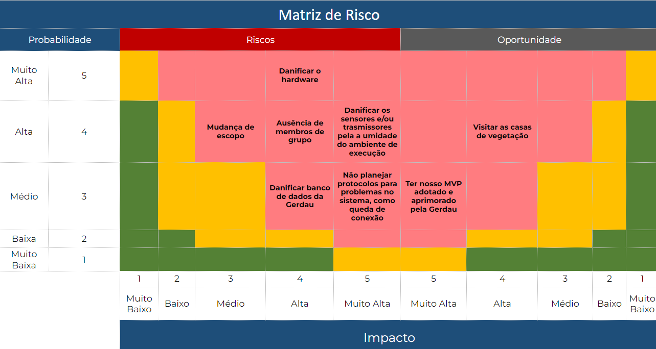

Figura 2 – Matriz de risco

Em nossa matriz de risco, identificamos muito mais riscos do que oportunidades, todos em uma zona crítica de ameaça. De maior para menor impacto, listamos inicialmente, a possibilidade de danos aos sensores no produto final, devido à umidade das estufas. Isso se dá porque não teremos como de fato testar nossas contingências no ambiente de execução do projeto; logo, não teremos certeza de que elas são robustas o suficiente para resistir às intempéries. Com menor chance, tem-se também o risco de não implementar protocolos confiáveis em caso de queda de energia e/ou internet — ambos eventos comuns na operação em Três Marias. Isso, sem dúvida, prejudica significativamente o funcionamento do sistema, pois afetaria a estabilidade dos dados.

Em impacto alto, elencamos o risco de danificar o hardware durante o desenvolvimento, algo extremamente provável, visto que não temos experiência com esse tipo de prática; a ausência de membros do grupo, constituindo um risco contínuo e consumado desde a primeira semana; e danos ao banco de dados da Gerdau caso recebamos chaves de integração para alimentá-lo diretamente. Este último tem a menor probabilidade, pois não esperamos que o parceiro nos forneça acesso a esse tipo de material. Por fim, em impacto médio, temos a eventual mudança de escopo do projeto, a qual traria dificuldades de coordenação de tarefas e retrabalho e já aconteceu antes, em outros módulos.

No que tange a oportunidades, temos a possibilidade média de a Gerdau adotar nosso projeto. Consideramos um risco mediano porque haverá mais quatro projetos a serem avaliados e, com nossa pouca experiência na área, não temos certeza se nossa solução atenderá a empresa corretamente no fim do módulo. Outra oportunidade seria visitar as casas de vegetação ou semelhantes, com probabilidade maior e impacto significativo por nos ajudar a entender como nosso sistema funcionaria e como seria instalado.

## 

## 1.4. Análise de Experiência do Usuário

### 1.4.1. Personas

#### Persona 1

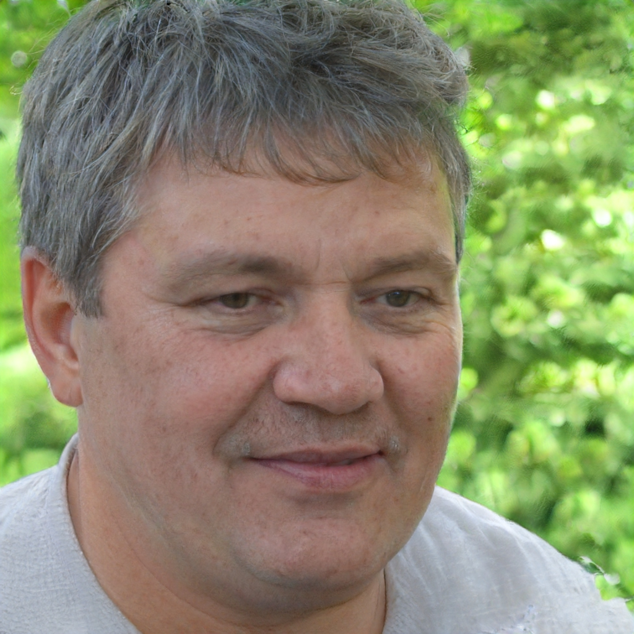

*Anderson Souza, 52 anos, operador de casas de vegetação.*

**Descrição:** Funcionário de longa data da operação, Anderson adora trabalhar diretamente com a natureza e tem dificuldade com as partes mais tecnológicas de seu serviço, como o preenchimento do formulário digital.

**Biografia:** Formado em agronomia, Anderson é funcionário da base florestal desde quando a operação era terceirizada e tem experiência com manutenção de estufas. Mora em Três Marias com a família e gosta de ir para a praia, pescar e remar na represa.

**Tarefas:** Atua em todas as etapas de crescimento das mudas, desde a propagação dos brotos até a expedição dos lotes. Visita cada casa de vegetação de hora em hora para medir a temperatura e umidade. Depois, insere esses valores em um formulário digital da ArcGIS e toma providências, como abrir as janelas, caso os valores medidos estejam fora da faixa ótima para o desenvolvimento das mudas. Reporta progresso e problemas ao supervisor.

**Dores:** Sente que visitar cada estufa para realizar as medições manualmente é maçante e demanda muito esforço desnecessário; assim, ele gostaria de ter mais desafios e um dia a dia mais satisfatório no trabalho. Também tem dificuldade em navegar o formulário digital para salvar os dados que coleta.

#### Persona 2

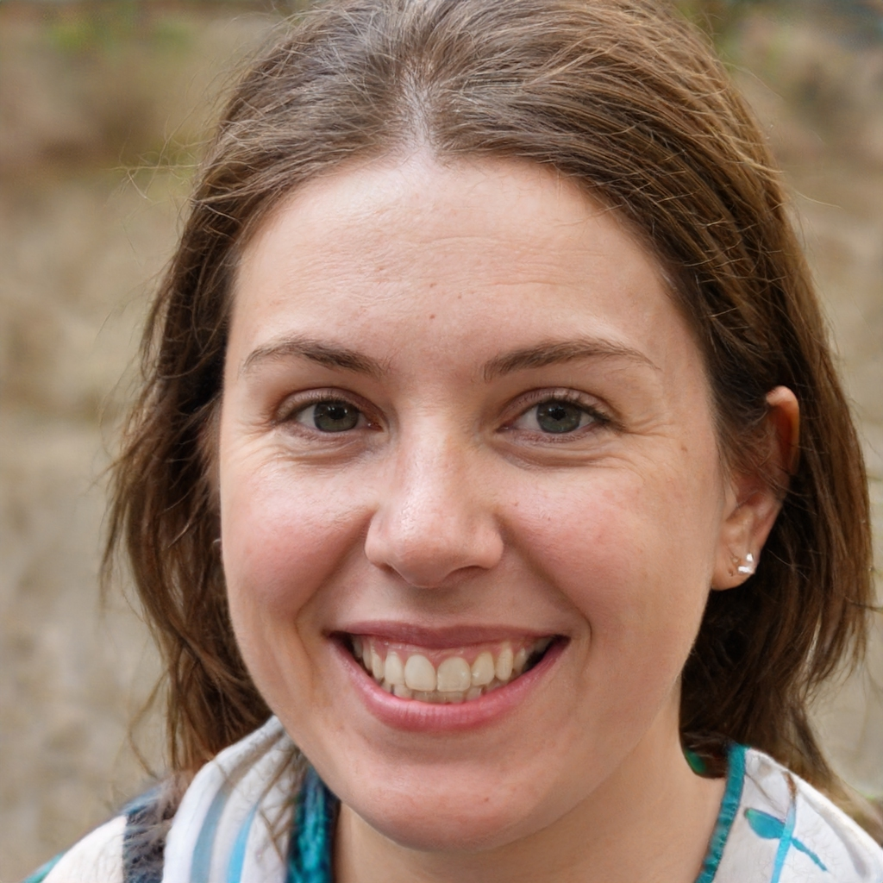

*Andressa Monteiro, 46 anos, supervisora.*

**Descrição:** Determinada e extrovertida, Andressa tem um longo histórico de atuação em reflorestamento em seu currículo. É uma excelente líder apaixonada por sustentabilidade e conexão com a natureza, participando frequentemente de ações de ONG para conscientização ambiental.

**Biografia:** Formanda em ecologia e gestão ambiental, sente que está fazendo a diferença na Gerdau Florestal como parte da maior produtora de carvão vegetal do mundo. Além disso, dá palestras sobre desenvolvimento sustentável e gestão ambiental para indústrias.

**Tarefas:** Acompanhar os dados coletados, tomar decisões imediatas para os viveiros, monitorar o crescimento das mudas em geral, liderar operadores, garantir boas condições de infraestrutura das casas de vegetação, etc.

**Dores:** Dificuldades em treinar novos operadores para utilizar os formulários digitais; má utilização de h/h de sua equipe, cujas responsabilidades poderiam ser pelo menos semiautomatizadas.

#### 

#### 

#### Persona 3

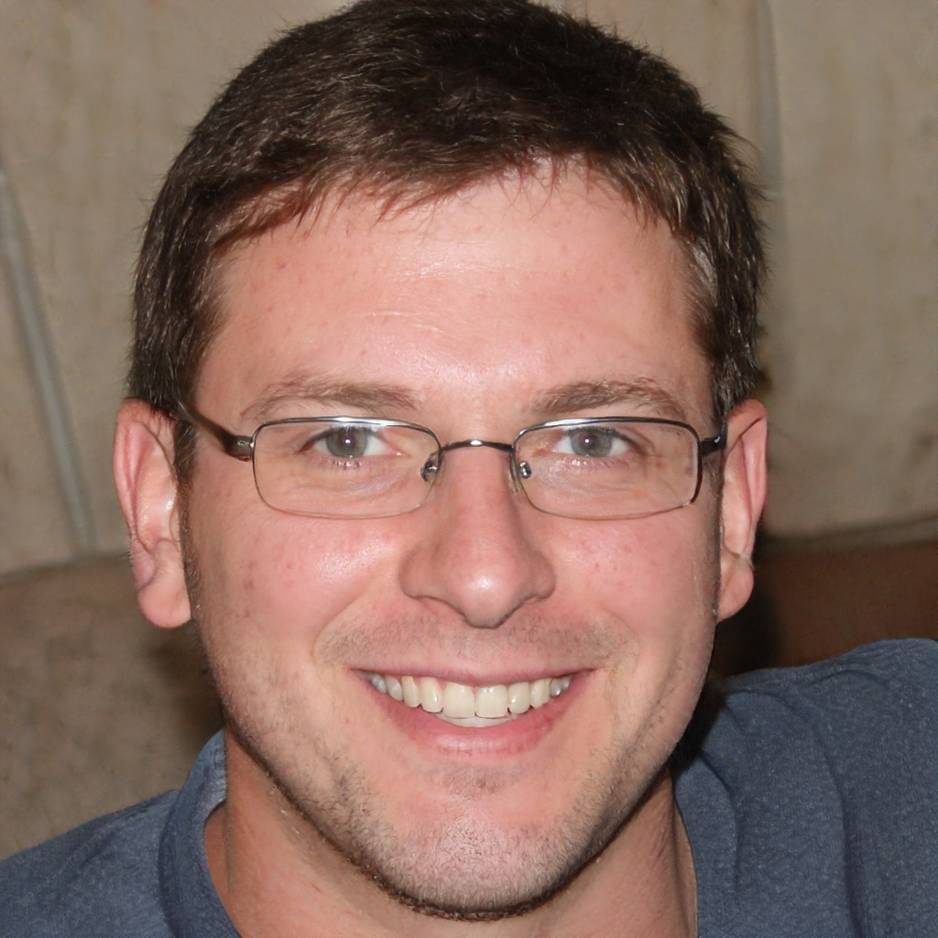

*Julio Andrade, 34 anos, analista.*

**Descrição:** Cientista de dados por formação, recebeu uma proposta da Gerdau Florestal ao final da terceirização. É profundamente lógico e apaixonado por formas inovadoras de visualizar dados e transmitir o conhecimento derivado destes.

**Biografia:** Trainee do setor industrial desde a época de faculdade, Julio especializou-se cada vez mais na área de análise de dados. Participa regularmente de workshops e conferências sobre isso. Adora ler, tocar guitarra, sair com os amigos e praticar esportes.

**Tarefas:** Monitorar os dados coletados pelos operadores de campo, receber mais detalhes sobre o dia a dia no viveiro através do supervisor, realizar mineração de dados sobre esses valores, tirar conclusões relevantes para o negócio e compilar tudo isso em relatórios concisos e fáceis de entender para o coordenador da operação, no PowerBI.

**Dores:** Dados são escassos e demoram a chegar, pois são coletados apenas uma vez por hora, o que diminui amostras e torna mais difícil diferenciar padrões de *outliers*. Os dados não são tão confiáveis devido à possibilidade de erro humano.

### 1.4.2. Jornadas do Usuário

### 

### 

Figura 3 — Mapa de jornada do usuário para operador de casa de vegetação

### 

### 

### 

Figura 4 — Mapa de jornada do usuário para supervisora

### 

### 

Figura 5 — Mapa de jornada do usuário para analista

### 

### 1.4.3. User Stories

| **Épico** | **User Story** |
| --- | --- |
| Como analista, quero gerar relatórios mais relevantes e fáceis de entender sobre as condições das estufas para auxiliar meu coordenador em sua tomada de decisão. | Como analista, quero receber dados minuto a minuto em meu dashboard para ter amostras mais representativas das condições reais da estufa. |
| Como analista, quero receber dados que foram coletados sempre da mesma forma previamente testada para minimizar falhas de aferição. |
| Como analista, quero receber a estatística descritiva básica sobre os dados coletados para otimizar minha análise. |
| Como analista, quero selecionar tipos de análise e gráficos em meu dashboard, gerando essas visualizações instantaneamente, para produzir meus relatórios mais rapidamente. |
| Como supervisora, quero ter acesso imediato às condições das estufas para monitorar seu estado e tomar providências, se necessário. | Como supervisora, quero receber dados minuto a minuto em meu dashboard para saber imediatamente quando for preciso tomar providências. |
| Como supervisora, quero notificar operadores sobre problemas em certa estufa para que eles possam efetuar a intervenção necessária. |
| Como supervisora, quero receber sugestões de intervenção segundo das faixas ótimas de temperatura e umidade em meu dashboard para facilitar minha tomada de decisão. |
| Como operador, quero automatizar a coleta manual de dados para otimizar minhas funções no viveiro e saber exatamente quando intervir nas condições de umidade e temperatura. | Como operador, quero ser notificado em meu celular sobre quais medidas tomar em certa estufa para recuperar o equilíbrio desejado sem ter de visitar cada estufa de hora em hora. |

### 

### 1.4.4. Protótipo de interface com o usuário

Nosso protótipo contempla o acesso via mobile e desktop e é voltado principalmente para a persona do supervisor. Nesse sentido, apresenta tanto uma visão geral de todas as estufas quanto telas específicas detalhando o histórico de medições com gráficos e tabelas. Também agregamos sugestões de intervenção, como a abertura de janelas em certo número de graus, calls-to-action para notificar operadores e atalhos para enviar o sinal de abrir janelas imediatamente.

O design, como um todo, valoriza elementos minimalistas, com cores sólidas e uso extensivo do branco como elemento estabilizador. Vetores de folhas e ramos finalizam a composição, remetendo ao objetivo final da solução: ajudar a deixar o mundo mais verde.

#### 1.4.4.1. Mobile

**Telas de inicialização**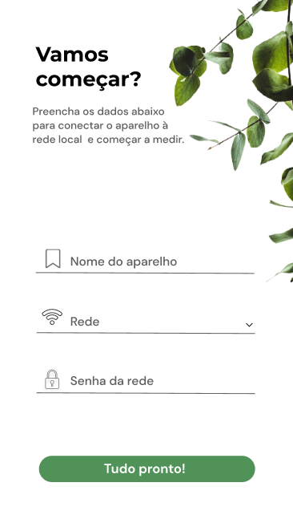

Figura 6 – tela de inicialização

Estas telas aparecem quando o dispositivo é ligado pela primeira vez e possibilitam a conexão da placa com a rede local.

**Telas de visão geral e específica com medidas normais**

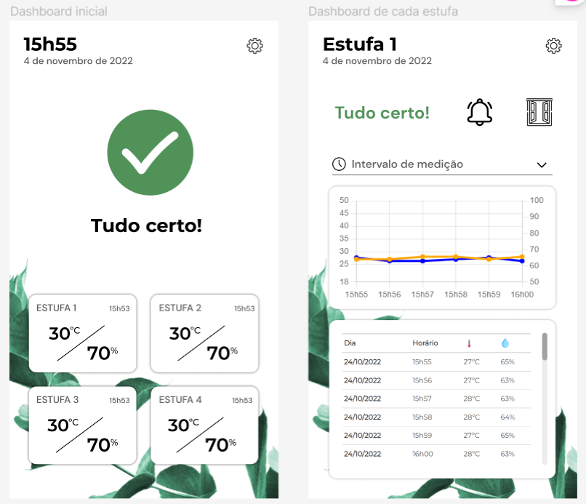

Figura 7 – Estufa com medidas nas faixas corretas

A Figura 7 traz a tela principal da interface, com a visão geral das estufas, juntamente do template de visualização de estufa específica. Ao clicar em qualquer um dos cards na primeira tela, a segunda aparece com o histórico de medições organizado por tabela e gráfico. Pode-se também trocar o intervalo de visualização das medições no dropdrown, acionar operadores no botão de sino ou enviar o sinal de abertura de janelas diretamente no segundo ícone.

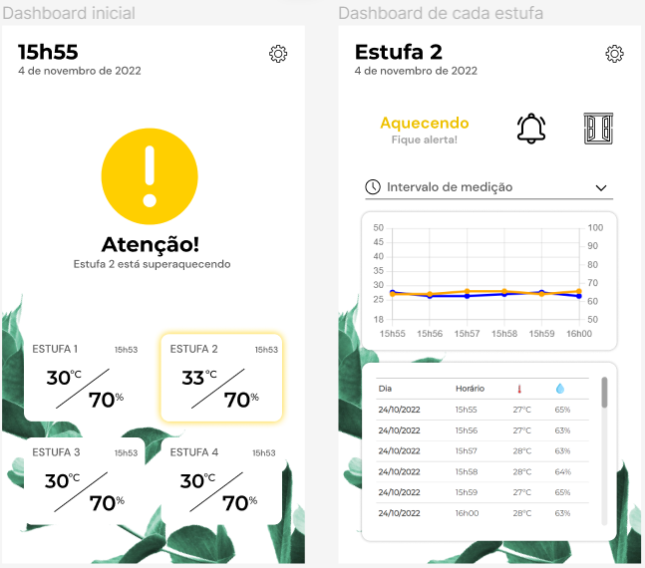

Figura 8 – Estufa com medidas nas faixas de tolerância máxima

Quando alguma das medições se encontra nos limites das faixas permitidas, o usuário é avisado através do ícone de atenção na primeira tela e a ênfase amarela no card da estufa em questão. Já na segunda tela, tem-se a recomendação para ficar alerta, assim como os outros itens e features previamente mencionados.

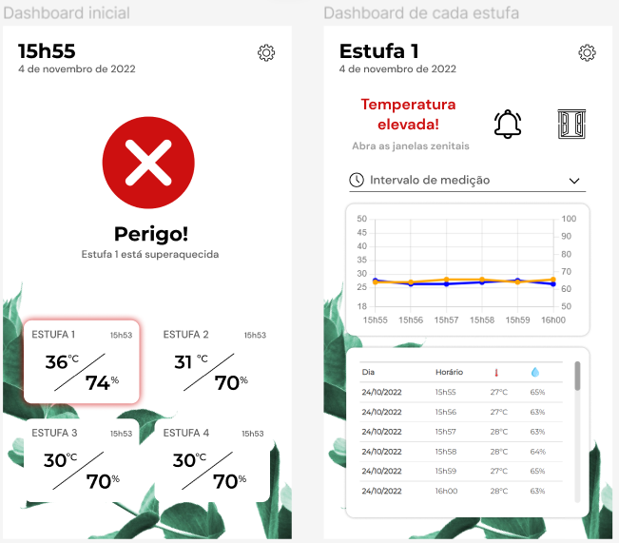

Figura 9 – Estufa com medidas nas faixas de tolerância máxima

Já nos casos em que as medições estão fora das faixas permitidas, o ícone da primeira tela se torna um X vermelho, com tanto legenda quanto ênfase colorida na estufa cujas condições estão aquém do desejado. Na segunda tela, temos a recomendação de intervenção juntamente das outras features.

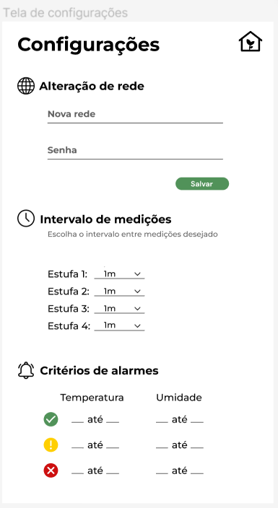

Figura 10 – Configurações

Finalmente, o botão de engrenagem nas telas anteriores leva o usuário a um painel de configurações, onde é possível alterar a rede, o intervalo entre as medições e os parâmetros de temperatura e umidade para cada tipo de notificação.

#### 1.4.4.2 Desktop

As telas de desktop oferecem as mesmas funcionalidades das telas de mobile. Apenas a disposição dos itens muda devido às dimensões diferenciadas.

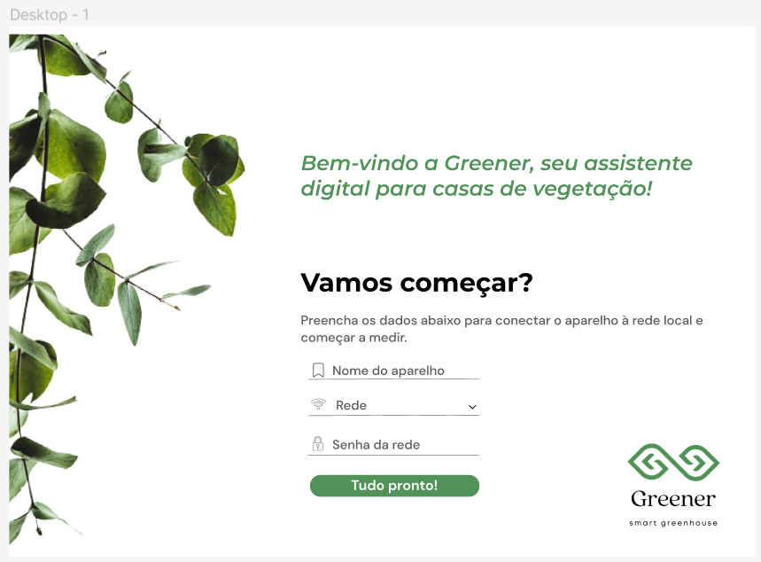

Figura 11 – Inicialização em desktop

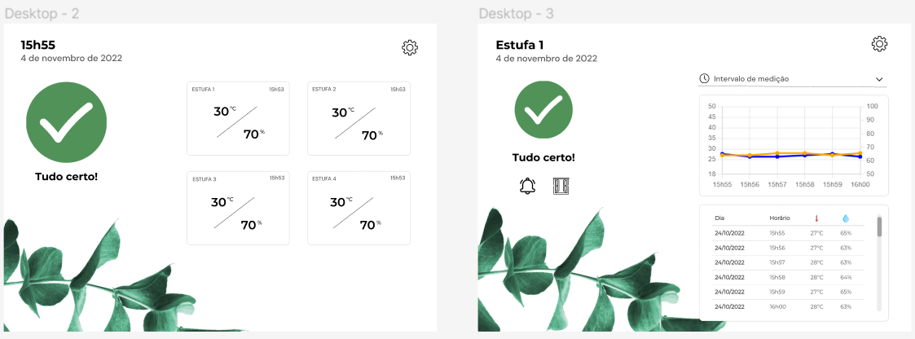

Figura 12 – Condições normais

#### 

Figura 13 – Condições no limite da tolerância

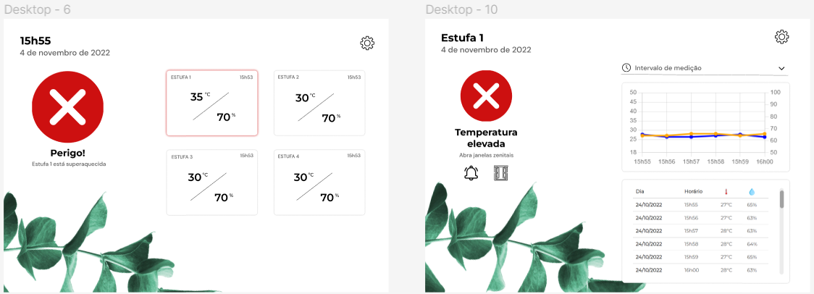

Figura 14 – Condições fora do apropriado

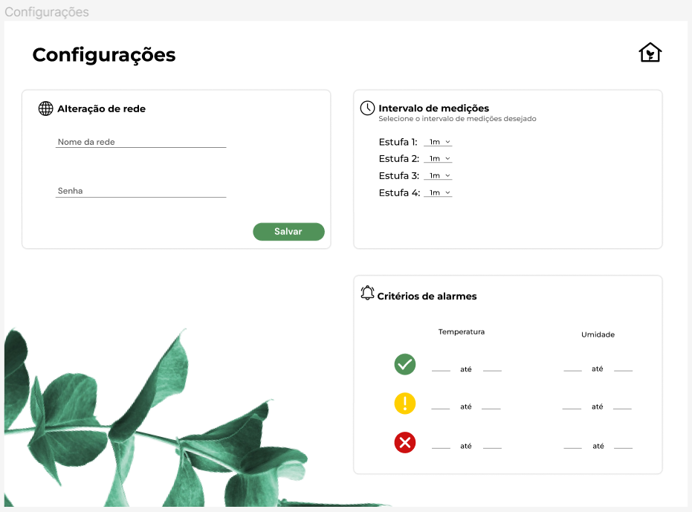

Figura 15 – Configurações

Em suma, acreditamos ter atendido bem às necessidades principalmente da supervisora, cumprindo user stories tais quais “Como supervisora, quero receber dados minuto a minuto em meu dashboard para saber imediatamente quando for preciso tomar providências”, através da atualização contínua das telas de visão geral e de estufa específica, e “Como supervisora, quero notificar operadores sobre problemas em certa estufa para que eles possam efetuar a intervenção necessária”, através do botão de notificação.

O link para o protótipo completo é o seguinte: <https://www.figma.com/file/n4btaPv7li30ABq8BMS5i2/Greener?node-id=0%3A1>

# 2. Arquitetura da solução

## 2.1. Arquitetura versão 1

### 2.1.1. Requisitos

#### Requisitos funcionais (sigla: RF)

* **RF1:** Sistema semi-automatizado de medição de temperatura e umidade;
* **RF2:** Alerta visual e digital sobre o estado em tempo real de temperatura e umidade, principalmente quando atingir o limite dessas duas variáveis;
* **RF3:** Respeitar o permanecimento dos dados de umidade e de temperaturas altas de no mínimo 5 minutos e no máximo 30 minutos;
* **RF4:** Alimentação do sistema por um painel elétrico de comunicação e fornecimento de energia individual para cada casa de vegetação;
* **RF5:** Integração à plataforma web já existente para uma melhor interatividade com a análise dos dados e *dashboard* da Gerdau.

#### Requisitos não funcionais (sigla: RNF)

* **RNF1:** Praticidade com o sistema físico;
* **RNF2:** Intuitivo e com boa usabilidade;
* **RNF3:** Fluxo de resposta com o banco de dados da plataforma web;
* **RNF4:** Sistema eletricamente autossuficiente ;
* **RNF5:** Tela impermeável para a proteção física dos sensores, evitando assim uma possível interferência por ser um local com irrigação;
* **RNF6:** Resistência a quedas de internet;
* **RNF7**: Conexão direta por Wi-Fi entre o ESP32 > Roteador > Servidor > Banco de dados > Interface web já existente.

### 2.1.2. Tabela

| **Componente** | **Descrição da função/características/requisitos** |
| --- | --- |
| Sensor de temperatura | Tem a função de identificar variações da temperatura do ambiente / dispositivo eletrônico / **RF1** e **RF3** |
| Sensor de umidade | Tem a função de identificar variações da umidade do ambiente / dispositivo eletrônico / **RF1** e **RF3** |
| Placa de IoT (ESP32) | Recebe a alimentação principal para o sistema funcionar, sendo conectado diretamente com o painel elétrico da estufa. Também é interligado no mesmo circuito com os sensores de temperatura e umidade, agregando os LEDs que servirão como efeitos visuais das temperaturas, e com a bateria do sistema, dando a ele a independência eletrônica em casos de queda de energia.  Para além das ligações físicas, o dispositivo em questão se comunicará sem fio com o servidor e roteador local, entrando na rede para envio das notificações de alerta sobre o limite de temperatura e umidade após ser atingido.  Microcontrolador com capacidade de conexão sem fio  **RF1**, **RF2**, **RF3**, **RF4**, **RF5**, **RNF1**, **RNF3** e **RNF6** |
| Bateria | Alimenta o sistema de forma independente, sendo carregada pela fonte principal do sistema / bateria elétrica, com 5V ou 12V / **RF4, RNF1** e **RNF4** |
| LEDs | Tem a função de descrever visualmente o que está acontecendo com a temperatura e umidade do viveiro, mudando de cor conforme se aproximar dos limites para avisar que a janela precisará ser aberta / fita de LEDs / **RF2** e **RNF2** |
| Display LCD | Promover identificação do sensor e uma interatividade imediata sobre o estado atual tanto da temperatura quanto da umidade / um painel que receberá informações eletrônicas sobre o que os sensores transmitirem, transformando-as em número visíveis / **RF2** e **RNF2** |
| Roteador, servidor e banco de dados | Por meio da interação sem fio, o roteador entrará em contato com o ESP32 e continuará o circuito com o servidor e o banco de dados para armazenar as medições / conexões feitas por meio da rede / **RF3**, **RF5 e**  **RNF6** |
| Tela impermeável | Tem a função de proteger a parte elétrica do sistema / Envolve a parte elétrica do circuito / **RNF1** e **RNF5** |

### 2.1.3 Diagrama da solução

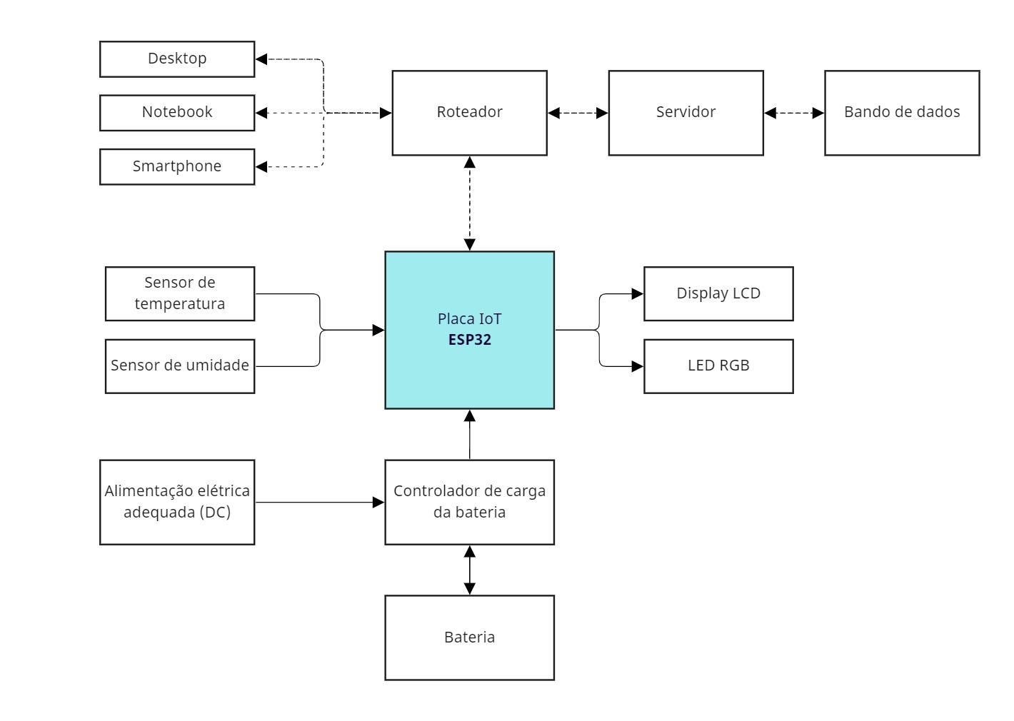

Figura 6 — Diagrama da solução 1

Legenda:

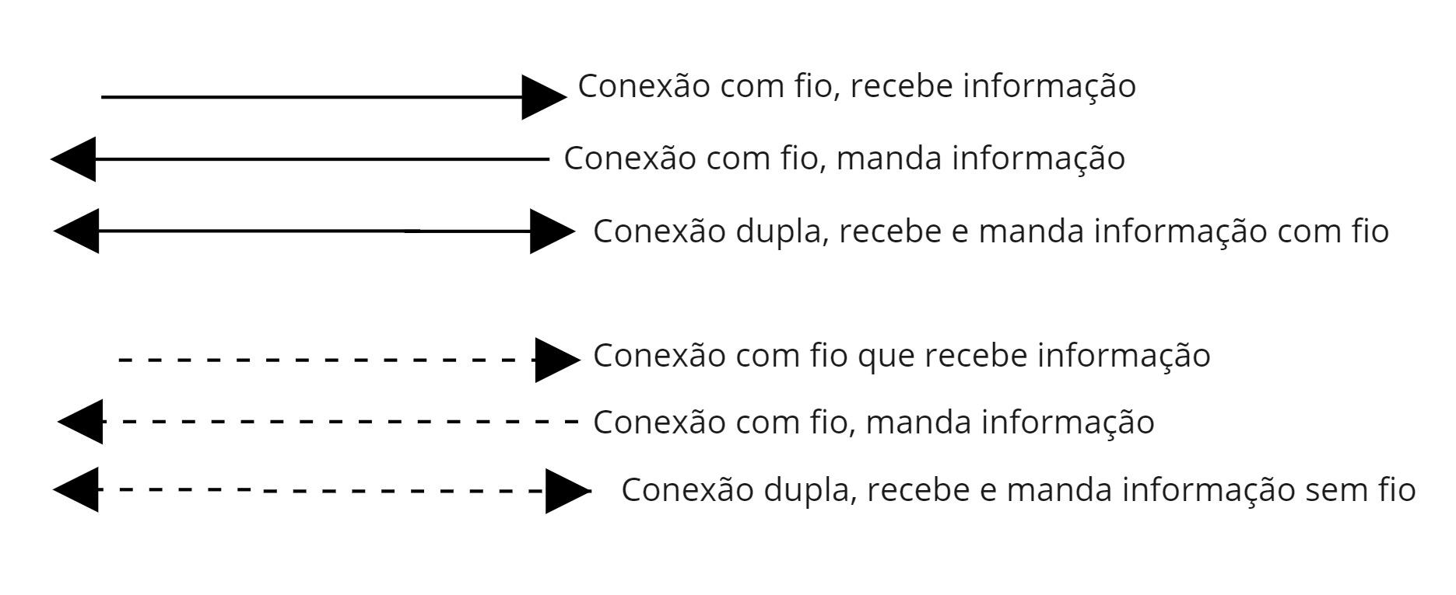

Figura 7 — Legenda do diagrama

## 2.2. Arquitetura versão 2

Na sprint 2, interagimos diretamente com os componentes físicos de nosso projeto pela primeira vez e começamos a montar o protótipo inicial do produto. Nesse sentido, conhecendo os sensores e display que utilizaremos, por exemplo, atualizamos e/ou expandimos alguns pontos em nossa arquitetura, a citar:

* A entrada de coleta de temperatura e umidade relativa do ar será feita em um único sensor, o AHT10 I2C, de alta precisão e confiabilidade;
* Nosso display trata-se de um LCD 16x2 I2C, estando, junto do sensor, em uma relação de mestre-escravos para com o ESP-32;
* Para este primeiro bloco central, utilizamos sete LEDs monocromáticos (quatro para temperatura, três para umidade), em vez de LEDs RGB, para notificar o usuário final sobre o estado do sistema. Fizemos isso porque tivemos dificuldade em atingir cores específicas no RGB, provavelmente por problemas de mau contato no protoboard, mas pretendemos resolver esse empecilho na Sprint 3.
* Ainda no assunto de LEDs, definimos um código de cores para níveis de alerta: verde para medidas dentro do permitido; amarelo para medidas fora do permitido, mas ainda dentro da faixa de tolerância; azul para medidas abaixo do permitido; e vermelho para medidas acima do permitido. Cabe ressaltar que o LED amarelo existe apenas para a interpretação de temperatura, pois a umidade relativa, segundo as regras do negócio, possui menos gradações e intervenções. Assim, reservamos maior detalhamento de notificações para a temperatura e simplificamos a leitura de umidade para causar menos confusão ao usuário.
* Começamos a integrar também uma rotina de inicialização da placa para checagem dos periféricos. Assim, toda vez que a placa é ligada, o programa examina as leituras do sensor e testa cada um dos LEDs, garantindo que tudo esteja em pleno funcionamento e alertando o usuário imediatamente caso contrário. Essa rotina é refletida na tela LCD com notificações via Wi-Fi para as interfaces web.

### 

### 

### 2.2.1. Requisitos

#### Requisitos funcionais (sigla: RF)

* **RF1:** Sistema semi-automatizado de medição de temperatura e umidade;
* **RF2:** Alerta visual e digital sobre o estado em tempo real de temperatura e umidade, principalmente quando atingir o limite dessas duas variáveis;
* **RF3:** Respeitar o permanecimento dos dados de umidade e de temperaturas altas de no mínimo 5 minutos e no máximo 30 minutos;
* **RF4:** Alimentação do sistema por um painel elétrico de comunicação e fornecimento de energia individual para cada casa de vegetação;
* **RF5:** Integração à plataforma web já existente para uma melhor interatividade com a análise dos dados e *dashboard* da Gerdau.

#### Requisitos não funcionais (sigla: RNF)

* **RNF1:** Praticidade com o sistema físico;
* **RNF2:** Intuitivo e com boa usabilidade;
* **RNF3:** Fluxo de resposta com o banco de dados da plataforma web;
* **RNF4:** Sistema eletricamente autossuficiente ;
* **RNF5:** Tela impermeável para a proteção física dos sensores, evitando assim uma possível interferência por ser um local com irrigação;
* **RNF6:** Resistência a quedas de internet;
* **RNF7**: Conexão direta por Wi-Fi entre o ESP32 > Roteador > Servidor > Banco de dados > Interface web já existente.

### 

### 

### 

### 

### 

### 2.2.2 Tabela de componentes e conexões

Para esta tabela, mantivemos o tempo presente para features já implementadas e o tempo futuro para funcionalidades a serem desenvolvidas nas próximas sprints.

| **Componente / Conexão** | **Descrição da função** | **Tipo: entrada / saída / atuador** |
| --- | --- | --- |
| Sensor de umidade e temperatura AHT10 | Age como transdutor, convertendo o grau de agitação molecular (temperatura), bem como a presença de moléculas de água no ar (umidade relativa), para sinais analógicos no circuito. Estes são transformados em valores apropriados (ºC para temperatura e porcentagem para umidade) pela placa ESP32 através da biblioteca “Adafruit_AHTX0.h”. | Entrada |
| Placa de desenvolvimento ESP32-S3-WROOM-1 com microprocessador Xtensa® dual-core 32-bit LX7 e até 240 MHz de frequência de processamento | Recebe a alimentação principal para o sistema funcionar, sendo conectado diretamente com o painel elétrico da estufa. Também é interligado no mesmo circuito com o sensor de temperatura e umidade e com os LEDs e display que servirão como efeitos visuais dos dados coletados. Coordena a medição de umidade e temperatura em intervalos regulares, por default de 1 em 1 minuto.  Ligado também à uma bateria de 5V, possui independência eletrônica em casos de queda de energia, dando confiabilidade e robustez ao sistema.  Para além das ligações físicas, o dispositivo em questão se comunicará sem fio com o servidor e roteador local, entrando na rede para atualizar o banco de dados da Gerdau Florestal e enviar notificações através das interfaces web. | Microcontrolador, coordenando a leitura, processamento, acionamento e comunicação entre os componentes do produto. |
| LEDs 5mm monocromáticos | Sete LEDs integram o dispositivo como recursos visuais de alerta para os parâmetros de umidade e temperatura.  Nesse contexto, separamos quatro leds para representar a medida de temperatura e três para representar a medida de umidade.  No caso da temperatura, que exige maior detalhamento segundo as regras do negócio, com várias intervenções possíveis para cada situação, definimos as cores verde, amarelo, vermelho e azul. O verde é utilizado para leituras dentro do esperado; o amarelo, para leituras ainda na faixa de tolerância, mas distanciando-se do desejado; o vermelho, para temperaturas acima do aceitável; e o azul, para temperaturas abaixo.  No caso da umidade, que não demanda intervenções, segundo as regras do negócio, simplificamos o código para apenas três cores: vermelho, verde e azul. Desse modo, o vermelho indica umidade elevada; o verde, umidade dentro do permitido; e o azul, umidade abaixo do desejado. | Saída |
| Display LCD 16x2 com I2C e backlight azul | O display LCD age como forma física de visualização de informações relevantes do dispositivo. Na inicialização do equipamento, o LCD exibe uma mensagem de boas-vindas: “Bem-vindo ao < Greener >”.  Seguido da apresentação, temos uma rotina de checagem de sensores e atuadores. O display exibirá “Sensor de umidade [OPERANTE]” caso o valor de umidade lido esteja seja maior que 0 e menor que 100. Caso contrário, o display exibirá: “Sensor de umidade [INOPERANTE]”. Após esta conferência, o display exibirá “Sensor de temperatura [OPERANTE]” caso o valor de temperatura lido esteja seja maior que -5 e menor que 60. Caso contrário, o display exibirá: “Sensor de temperatura [INOPERANTE]”.  Feita a conferência dos sensores, o display exibirá o teste dos indicadores luminosos para umidade e temperatura, exibindo: “Piscando LED de temperatura [COR]”, sendo que COR assumirá “VERDE, AMARELO e VERMELHO” ao passo que os LEDs que representam as mensagens para temperatura piscarão nas respectivas cores. O mesmo procedimento será adotado para os LEDs que representam os avisos para o parâmetro de umidade.  Concluída a conferência dos sensores e LEDs, o LCD exibirá uma mensagem como aviso para sua conexão à rede Wi-Fi: “Conecte seu Greener à rede”. Feita a conexão, a tela padrão para o dispositivo informará as medições para umidade, temperatura, status da estufa (níveis [OK], [ATENÇÃO] e [ALERTA]), status de conectividade à rede e conexão à rede elétrica, ou nível de bateria caso o dispositivo esteja desconectado da rede elétrica. Se o dispositivo perder a conexão com a rede, o ícone que representa a rede piscará. Se a bateria estiver alimentando o dispositivo e atingir níveis críticos de consumo, o ícone que representa a bateria piscará. | Saída |
| Fonte de Alimentação 5V, 2A Bivolt 110/220V, plug P4 | Fornecerá a alimentação elétrica para o ESP32 que, por sua vez, agirá como regulador de tensão, distribuindo tal alimentação para os componentes do circuito. | Entrada (alimentação elétrica) |
| Nobreak Ups 5v 18650 com bateria de íon de lítio. | Atuará no controle do carregamento da bateria, enquanto o dispositivo estiver conectado à rede elétrica, e no gerenciamento de descarga da energia acumulada quando não se tiver acesso à rede. | Entrada (alimentação elétrica reserva) |
| Roteador, servidor e banco de dados | Por meio da interação sem fio, o roteador entrará em contato com o ESP32, coordenando a transferência de dados do circutio para o servidor e o banco de dados. A partir do servidor, tem-se também a conexão com as interfaces do usuário em formato desktop e mobile. | n/a |
| Tela impermeável | Envolve a parte elétrica do circuito para protegê-las das intempéries do ambiente de instalação. | n/a |
| PLCD-CF (placa - LCD - com fio) | A placa envia informações, por meio do protocolo I2C, para o LDC, a fim de que medições e mensagens de alerta sejam exibidas para o usuário. | Saída |
| PLEDTR-CF (placa - LED de temperatura vermelho (red) - com fio) | A placa envia informações, por meio de uma de suas portas, para o LED vermelho de temperatura quando a medição está acima do permitido. | Saída |
| PLEDTY-CF (placa - LED de temperatura amarelo (yellow) - com fio) | A placa envia informações, por meio de uma de suas portas, para o LED amarelo de temperatura quando a medição está se aproximando dos limites da faixa permitida. | Saída |
| PLEDTG-CF (placa - LED de temperatura verde (green) - com fio) | A placa envia informações, por meio de uma de suas portas, para o LED verde de temperatura quando a medição está se dentro da faixa desejada. | Saída |
| PLEDTB-CF (placa - LED de temperatura azul (blue) - com fio) | A placa envia informações, por meio de uma de suas portas, para o LED azul de temperatura quando a medição está abaixo do permitido. | Saída |
| PLEDUR-CF (placa - LED de umidade vermelho (red) - com fio) | A placa envia informações, por meio de uma de suas portas, para o LED vermelho de umidade quando a medição está abaixo do permitido. | Saída |
| PLEDUG-CF (placa - LED de umidade verde (green) - com fio) | A placa envia informações, por meio de uma de suas portas, para o LED verde de umidade quando a medição está na faixa ideal. | Saída |
| PLEDUB-CF (placa - LED de umidade azul (blue) - com fio) | A placa envia informações, por meio de uma de suas portas, para o LED azul de umidade quando a medição está abaixo do permitido. | Saída |
| FCUPS-CF (fonte-circuito UPS com fio) | A fonte de alimentação elétrica envia corrente elétrica para o circuito UPS. | Entrada (alimentação elétrica) |
| CUPSB-CF (circuito UPS - bateria de íon de lítio - com fio) | O circuito UPS regula a tensão e corrente elétricas vindas da fonte para enviar à bateria, proporcionando o seu carregamento, mas a bateria também fornece alimentação elétrica para o circuito na falta da fonte. | Entrada (alimentação elétrica reserva) |
| CUPSP-CF (circuito UPS - placa - com fio) | O circuito UPS também alimenta a placa principal, enquanto gerencia a carga da bateria de íon de lítio. | Circuito |
| PRWF-SF (placa - rede Wi-Fi - sem fio) | A placa conecta-se à rede Wi-Fi por meio de sua antena Wi-Fi, sendo que ela também pode receber informações dessa rede. | Saída |
| RDP-SF (roteador - dispositivos periféricos - sem fio) | O roteador, que emite o sinal Wi-Fi onde a placa está conectada, se comunica com os dispositivos periféricos que também estiverem conectados na mesma rede Wi-Fi. Os dispositivos conectados na rede também podem enviar informações para a rede e entre eles.  *Cabe a observação que ainda é possível conectar-se com o roteador por meio de rede cabeada, sendo menos comum no caso aqui descrito. | Entrada e saída |
| RS-SF (roteador - servidor - sem fio) | O roteador se comunica com servidores pelo protocolo de comunicação de internet e as demais informações dos servidores retornam pelo mesmo roteador. | Entrada e saída |
| SB-SF (servidor - banco de dados - sem fio) | O servidor se comunica com um banco de dados, sendo que o mesmo banco, alterado por outras comunicações, pode também enviar informações de volta para o servidor. | Entrada e saída |

### 2.2.3 Diagrama

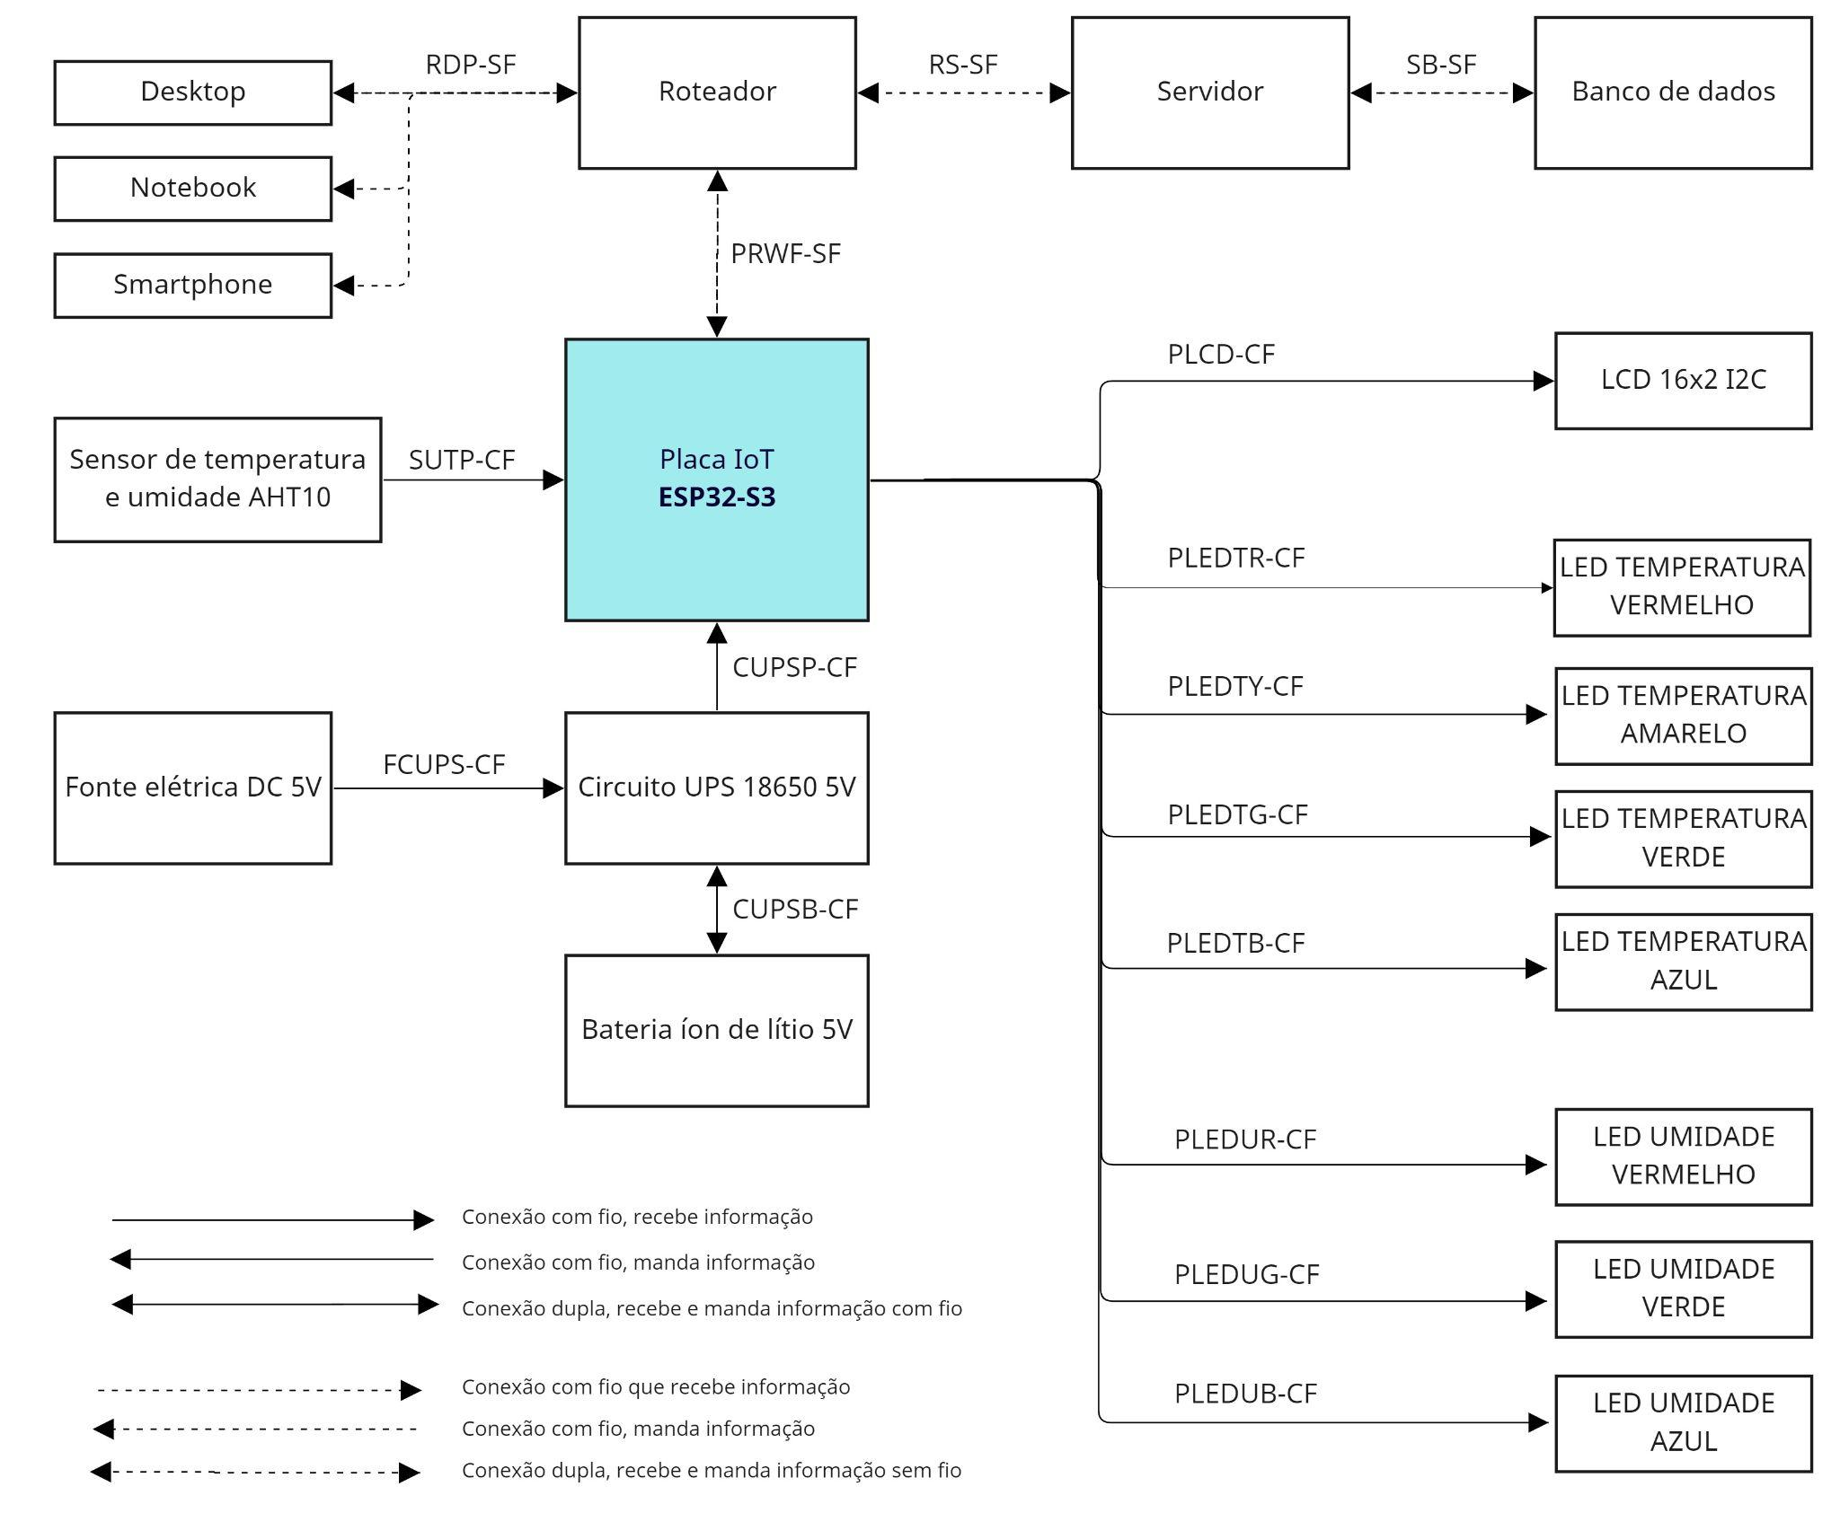

## 

## 2.3. Arquitetura versão 3 (sprint 3)

Posicione aqui a evolução dos seus diagramas, aprimorando a versão inicial dos blocos e incluindo as soluções de interação com módulos externos (por exemplo, sistema de posicionamento). O diagrama e a tabela devem:

1. Além do já incluído nas versões anteriores, mostrar a interação indireta (wifi) entre os elementos externos e o seu funcionamento

| **Componente / Conexão** | **Descrição da função** | **Tipo: entrada / saída / atuador / conexão** |
| --- | --- | --- |
|  |  |  |
|  |  |  |
|  |  |  |

# 3. Situações de uso

### 

## 3.1. Entradas e Saídas por Bloco

Na Sprint 2, implementamos as principais funcionalidades de nosso projeto: leitura periódica da umidade relativa e da temperatura ambientes e feedback visual (por LEDs e mensagens em um display LCD) segundo as regras do negócio fornecidas pelo parceiro. Além disso, iniciamos o desenvolvimento de uma rotina de inicialização do sensor: por enquanto, ela apenas apresenta uma mensagem de boas-vindas, mas deverá fazer uma checagem completa de bom funcionamento do sistema na versão final do produto.

| **#** | **bloco** | **componente de entrada** | **leitura da entrada** | **componente de saída** | **leitura da saída** | **descrição** |
| --- | --- | --- | --- | --- | --- | --- |
| 1 | ESP-32 | Entrada USB do ESP-32 | Alimentação elétrica 5V | LCD 16x2 I2C | Mensagem de boas vindas: “Bem-vindo a <Greener>” | Ao conectar a placa IoT com uma fonte de 5V, seja do ambiente de programação (notebook) ou bateria, uma mensagem de boas-vindas aparece no LCD. |
| 2 | Medidor de temperatura e umidade | Sensor de umidade e temperatura AHT10 | Temperatura < 23 ºC | LED de temperatura azul | Brilha continuamente | Quando a temperatura está baixa, o LED de temperatura azul brilha, até que a medição de temperatura saia dessa faixa.  Ao mesmo tempo, o display mostra, durante três segundos, uma mensagem de alerta e proposta de intervenção. Essa mensagem é intercalada com outras notificações avisos. |
| LCD 16x2 I2C | Mensagem de alerta e intervenção, exibida durante 3 segundos: "Temp baixa. Fechar janelas". |
| 3 | Medidor de temperatura e umidade | Sensor de umidade e temperatura AHT10 | 23 ºC < Temperatura < 39º C | LED de temperatura verde | Brilha continuamente | Quando a temperatura está dentro da faixa desejada, o LED de temperatura verde brilha, até que a medição de temperatura saia dessa faixa. |
| 4 | Medidor de temperatura e umidade | Sensor de umidade e temperatura AHT10 | 39 ºC < Temperatura < 41º C | LED de temperatura amarelo | Brilha continuamente | Quando a temperatura no limite da tolerância, o LED de temperatura amarelo brilha, até que a medição de temperatura saia dessa faixa.  Ao mesmo tempo, o display mostra, durante três segundos, uma mensagem de alerta e proposta de intervenção. Essa mensagem é intercalada com outras notificações avisos. |
| LCD 16x2 I2C | Mensagem de alerta e intervenção, exibida durante 3 segundos: "Temp alta. Laterais 50%". |
| 5 | Medidor de temperatura e umidade | Sensor de umidade e temperatura AHT10 | 41 ºC < Temperatura < 46º C | LED de temperatura vermelho | Brilha continuamente | Quando a temperatura está um pouco acima do máximo permitido, o LED de temperatura vermelho brilha, até que a medição de temperatura saia dessa faixa.  Ao mesmo tempo, o display mostra, durante três segundos, uma mensagem de alerta e proposta de intervenção. Essa mensagem é intercalada com outras notificações avisos. |
| LCD 16x2 I2C | Mensagem de alerta e intervenção, exibida durante 3 segundos: "Temp alta. Laterais 100%". |
| 6 | Medidor de temperatura e umidade | Sensor de umidade e temperatura AHT10 | Temperatura > 46º C | LED de temperatura vermelho | Brilha continuamente | Quando a temperatura está muito acima do máximo permitido, o LED de temperatura vermelho brilha, até que a medição de temperatura saia dessa faixa.  Ao mesmo tempo, o display mostra, durante três segundos, uma mensagem de alerta e proposta de intervenção. Essa mensagem é intercalada com outras notificações avisos. |
| LCD 16x2 I2C | Mensagem de alerta e intervenção, exibida durante 3 segundos: "Temp muito alta. Abra tudo". |
| 7 | Medidor de temperatura e umidade | Sensor de umidade e temperatura AHT10 | Umidade relativa do ar < 65% | LED de umidade azul | Brilha continuamente | Quando a umidade está abaixo do permitido, o LED de umidade azul brilha, até que a medição de umidade saia dessa faixa.  Ao mesmo tempo, o display mostra, durante três segundos, uma mensagem de alerta. Essa mensagem é intercalada com outras notificações avisos. |
| LCD 16x2 I2C | Mensagem de alerta, exibida durante 3 segundos: "Umidade baixa". |
| 8 | Medidor de temperatura e umidade | Sensor de umidade e temperatura AHT10 | 65% < Umidade relativa do ar < 95% | LED de umidade verde | Brilha continuamente | Quando a umidade está dentro da faixa ideal, o LED de umidade verde brilha, até que a medição de umidade saia dessa faixa. |
| 9 | Medidor de temperatura e umidade | Sensor de umidade e temperatura AHT10 | Umidade relativa do ar > 95% | LED de umidade vermelha | Brilha continuamente | Quando a umidade está acima do permitido, o LED de umidade vermelho brilha, até que a medição de umidade saia dessa faixa.  Ao mesmo tempo, o display mostra, durante três segundos, uma mensagem de alerta. Essa mensagem é intercalada com outras notificações avisos. |
| LCD 16x2 I2C | Mensagem de alerta, exibida durante 3 segundos: "Umidade alta". |

## 

## 

## 3.2. Interações

Aqui você deve registrar diversas situações de uso de seu sistema como um todo, indicando exemplos de ação do usuário e resposta do sistema, apontando como o ambiente deverá estar configurado para receber a ação e produzir a resposta. Estes registros serão utilizados para testar seu sistema, portanto, descreva várias situações, incluindo não apenas casos de sucesso, mas também de falha nos comportamentos do sistema.   
Siga as nomenclaturas e convenções já utilizadas na seção 2, e não se esqueça dos alinhamentos de negócios e experiência do usuário para pensar em situações representativas. Preencha a tabela abaixo e transforme-a ao longo das sprints.

| **#** | **configuração do ambiente** | **ação do usuário** | **resposta esperada do sistema** |
| --- | --- | --- | --- |
| 1 | ex. precisa de um computador conectado na interface, dois ou mais dispositivos que simulem o posicionamento de um item X no espaço físico etc. | ex. usuário logado busca a localização do item X, que está ativo e operando normalmente | ex. interface do sistema acessa os dados da última localização registrada do item X e apresenta, constando local e horário de última atualização |
| 2 |  |  |  |
| 3 |  |  |  |
| 4 |  |  |  |
| 5 |  |  |  |

# Anexos

Utilize esta seção para anexar materiais extras que julgar necessário.

## Referências

AB, P. K. **Volkswagen retoma lucro e confirma investimento de R$ 7 bi na América Latina até 2026**. Disponível em: <https://www.automotivebusiness.com.br/pt/posts/setor-automotivo/volkswagen-retoma-lucro-e-confirma-investimento-r-7-bi-na-america-latina-ate-2026/>. Acesso em: 13 out. 2022.

GERDAU. **Caderno de Indicadores Gerdau 2020**. [s.l: s.n.]. Disponível em: <https://www2.gerdau.com.br/sites/default/files/PDF/CadernoIndicadoresGerdau2020.pdf>. Acesso em: 13 out. 2022.

**História do aço.** Disponível em: <<https://acobrasil.org.br/site/historia-do-aco/>>.

GREENVIEW. **Siderurgia, o que é ? Áreas de atuação - GreenView Consultoria**. Disponível em: <https://greenviewgv.com.br/siderurgia-o-que-e/>. Acesso em: 24 out. 2022.

EXAME. **CSN já ganha mais dinheiro com mineração do que com aço**. Disponível em: <https://exame.com/negocios/csn-ja-ganha-mais-dinheiro-com-mineracao-do-que-com-aco/>. Acesso em: 24 out. 2022.